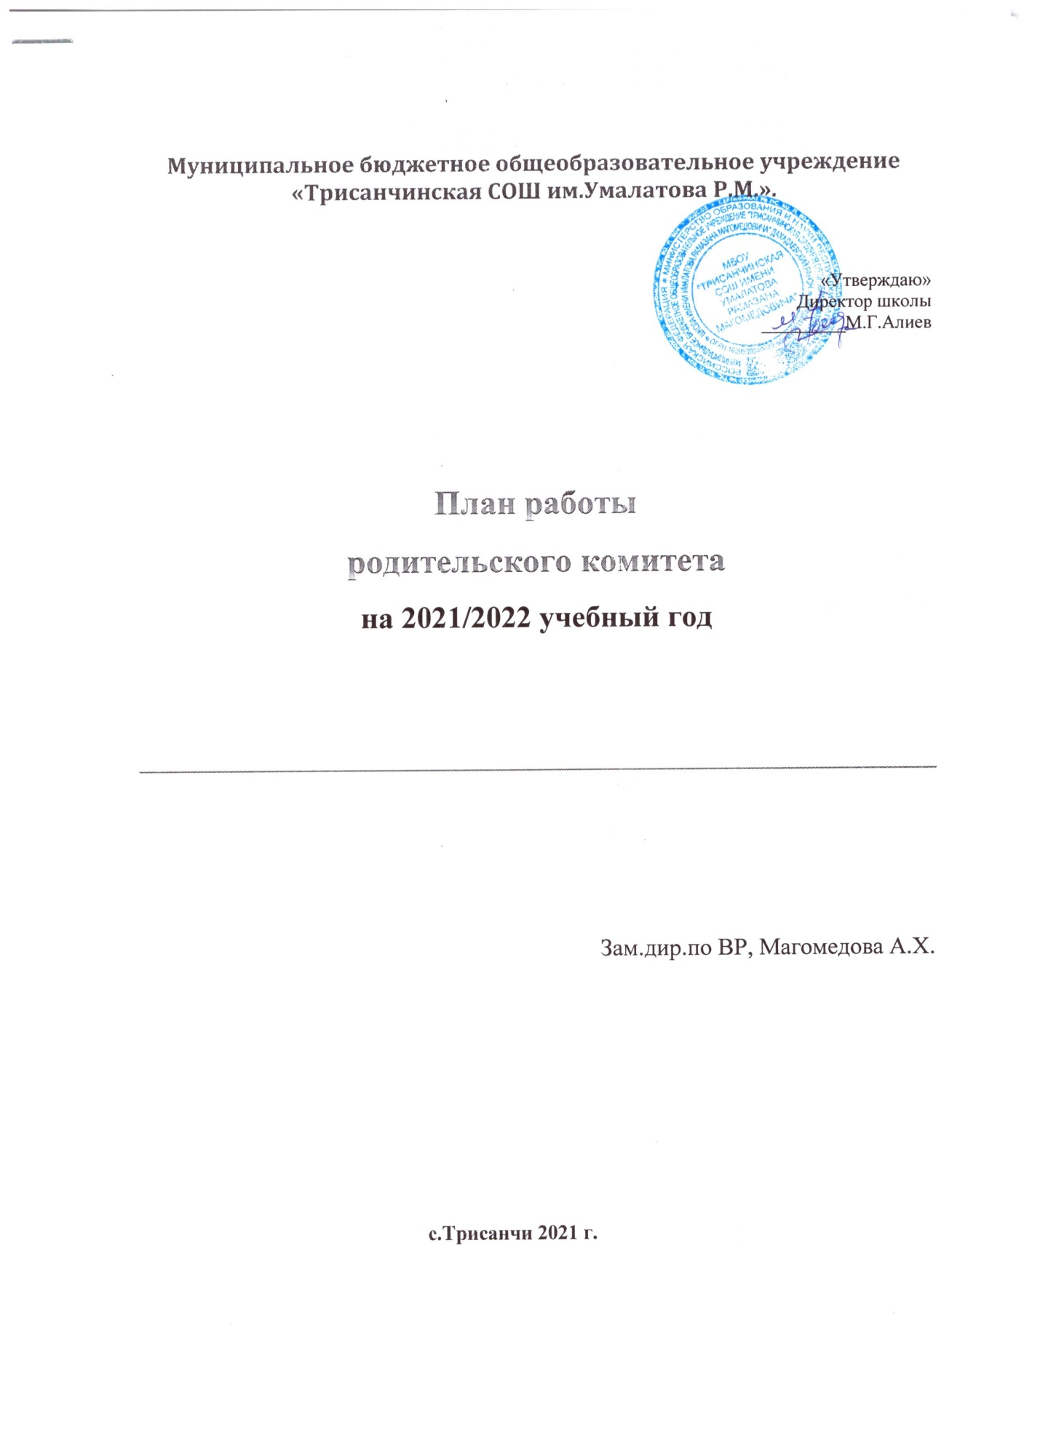

План работы

родительского комитета  
МБОУ «Трисанчинская СОШ им.Умалатова Р.М.»

на 2021/2022 учебный год

**Цель:**

Создание условий для вооружения отцов и матерей определённым минимумом педагогических знаний, оказания им помощи в организации педагогического самообразования, в выработке умений и навыков по воспитанию детей, привлечение родителей к активному взаимодействию с учреждением и общественностью.

**Задачи:**

Организация родительского университета.

Организация работы родительских комитетов классов и учреждения.

Организация взаимодействия с государственными и общественными организациями.

Организация работы классного руководителя по сплочению родительского коллектива, выявление проблемных семей, нуждающихся в помощи.

Пропаганда здорового образа жизни.

Включение семьи и общественности в образовательный  процесс.

Предупреждение и разрешение конфликтных ситуаций.

Направления деятельности:

* Диагностика семьи.
* Взаимоотношения с родителями обучающихся.
* Работа с многодетными, неполными, неблагополучными семьями через инспектора ПДН, администрацию, социально-педагогическую и психологическую службу школы.
* Организация полезного досуга.
* Регулярное проведение родительских собраний.
* Индивидуальные и групповые консультации.
* Привлечение родителей к сотрудничеству по всем направлениям деятельности школы.
* Организация взаимного творчества.

Критерии эффективности:

На I ступени общего среднего образования – сформированность положительного отношения к школе, престижность ее восприятия, уважительное отношение к педагогическому коллективу.

На II  ступени общего среднего образования – сформированность понимания сильных и слабых сторон ребенка, уважительное отношение к ребенку как личности и гордость за его достижения в саморазвитии.

|  |  |  |  |
| --- | --- | --- | --- |
| №  п/п | Мероприятия | Сроки проведения | Ответственные |
| 1 | 1.Проведение классных родительских собраний. Формирование родительского актива. 2.  Обновление материалов стенда «Для вас, родители!» | 1 – 11 сентября 2021 года    В течение года | Классные руководители    Заместитель директора по воспитательной работе |
| 2 | I заседание родительского комитета школы:  1.Выборы председателя и  секретаря родительского комитета школы.  2. Утверждение плана работы родительского комитета на 2021/2022 учебный год.  3.О предоставлении бесплатного питания учащимся.  4. Информация о работе объединений по интересам  в учреждении образования. Занятость учащихся во внеурочное время.  5. Организация работы родительско – педагогического патруля. | 14.09.2021 | Члены родительского комитета  Председатель родительского комитета  Заместитель директора по воспитательной работе  Заместитель директора по воспитательной работе    Заместитель директора по воспитательной работе |
| 3 | II заседание родительского комитета школы:  1.Подготовка к общешкольному родительскому собранию  «Духовно-нравственная позиция родителей, как условие духовно-нравственного воспитания школьника».  2.Организация досуговой деятельности учащихся в период зимних каникул.  3. Об итогах рейдов по проверке организации питания в школьной столовой. | 21.12.2021 | Заместитель директора по воспитательной работе    Заместитель директора по воспитательной работе  Заместитель директора по воспитательной работе |
| 4 | III заседание родительского комитета школы:  1. О выполнении  Декрета  № 18 Президента Беларуси «О дополнительных мерах по государственной защите детей в неблагополучных семьях».  2. Профилактика правонарушений учащимися. Роль классных родительских комитетов в данной работе. Об участии родителей в рейдах "Семья".  3. Об участии родителей в мероприятиях шестого школьного дня.  4. Подготовка к проведению праздника ко Дню семьи "Фестиваль семейных талантов". | 22.03.2022 | Зам директора по воспитательной работе          Инспектор ИДН,  Педагог социальный        Зам директора по воспитательной работе      Председатель родительского комитета |
| 5 | 1.Отчет работы родительского комитета за 2021/2022 учебный год.  2. Профориентация для родителей учащихся IX класса.  3. Организация летнего труда и отдыха учащихся.  4. Чествование родителей за успехи в воспитании           детей, за активное участие в жизни школы. | 24.05.2022 | Председатель родительского комитета  Зам директора по воспитательной работе  Зам директора по воспитательной работе  Председатель родительского комитета |